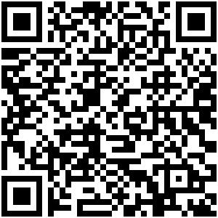
ID：YpXmiUC6XJSQfJ)XkBS2ZWuy(JgPbHfW
简历下载于：2026年08月03日17:36:48

扫码与人才极速沟通
支持: 微信 智联App
点击此处在电脑端查看简历


刘先生点击此处联系候选人
期望从事职位：销售团队经理

期望工作地点：青岛、崂山区

基本信息

男｜30岁(1996年8月)｜8年｜本科｜在职-看看机会
现居住地：青岛

求职意向

销售团队经理 青岛、崂山区
1万-1.8万/月｜不限行业｜全职

渠道销售 青岛
1万-2万/月｜不限行业｜全职

工作经历
泸州老窖国窖酒类销售股份有限公司 销售经理/主管 (销售团队经理)
2022.04-至今 (4年4个月)
工作描述：
内容:
大型企业
国营企业
山东景芝白酒销售有限公司 客户经理
2018.10- 2022.03 (3年5个月)
工作描述：
1、根据公司下达销售指标为销售结果负责。
企业客户
渠道销售
门店销售
面销/陌拜

教育经历

山东女子学院 市场营销
2015.09 - 2019.06 本科 统招

